Práctica de laboratorio

502-MABAJAÑA-ISOP504_RAID-WS-WD.docx

Objetivo de la práctica
El objetivo para esta práctica será crear unos modelos RAID como se exponen en el guion de la práctica sobre Windows Server, y crear un ejemplo de cada modelo RAID (JBOD, RAID1 y RAID5) sobre un Windows.

Inventario de material necesario
Para esta práctica, haré de un equipo junto al software de VMWare para las máquinas virtuales necesarias (WS 2025 y W11). Además, de la documentación dada como guion de la práctica para realizar.

Ejecución
Fase 1: Preparación del entorno virtual en VMware
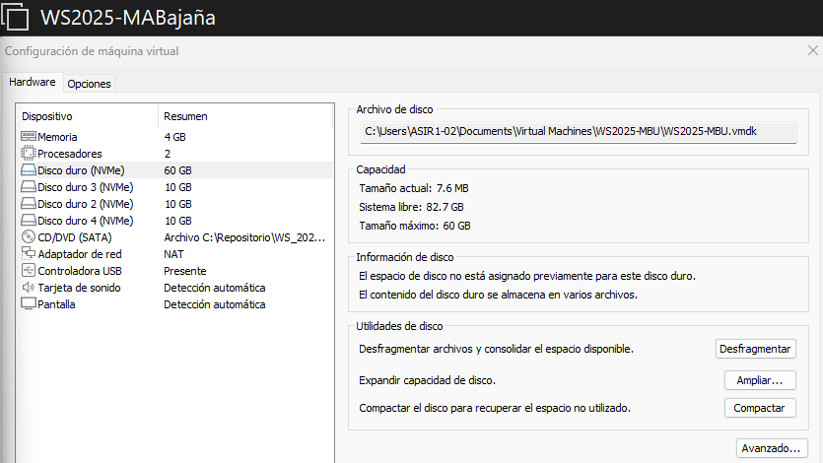
- Lo primero que haré será añadir 3 discos más a parte del disco donde está instalado el sistema operativo. Cada uno de ello será de 10 GB cada uno.
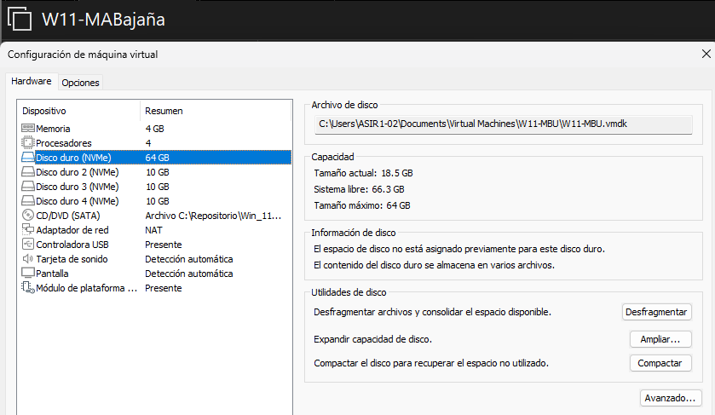
- Repetiré el mismo proceso con el W11 que con el WS, cada uno tendrá el disco donde va instalado, y 3 discos más de 10 GB cada uno.
- Estos 3 discos serán con los que operaré con niveles RAID Y volúmenes distribuidos.
Fase 2: Windows Server 2025
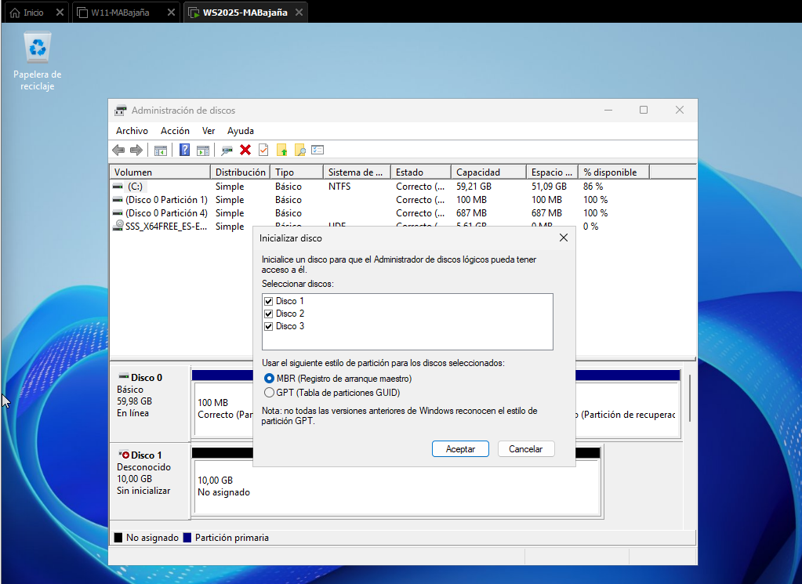
- Primeramente, abriré la “Administración de discos” y automáticamente me saltará una venta para inicializar los discos nuevos, marcaré las 3 casillas de los 3 discos y seleccionaré el estilo de partición MBR. Esto será necesario para poder operar con ellos como discos básicos que admiten la estructura de particiones primarias.
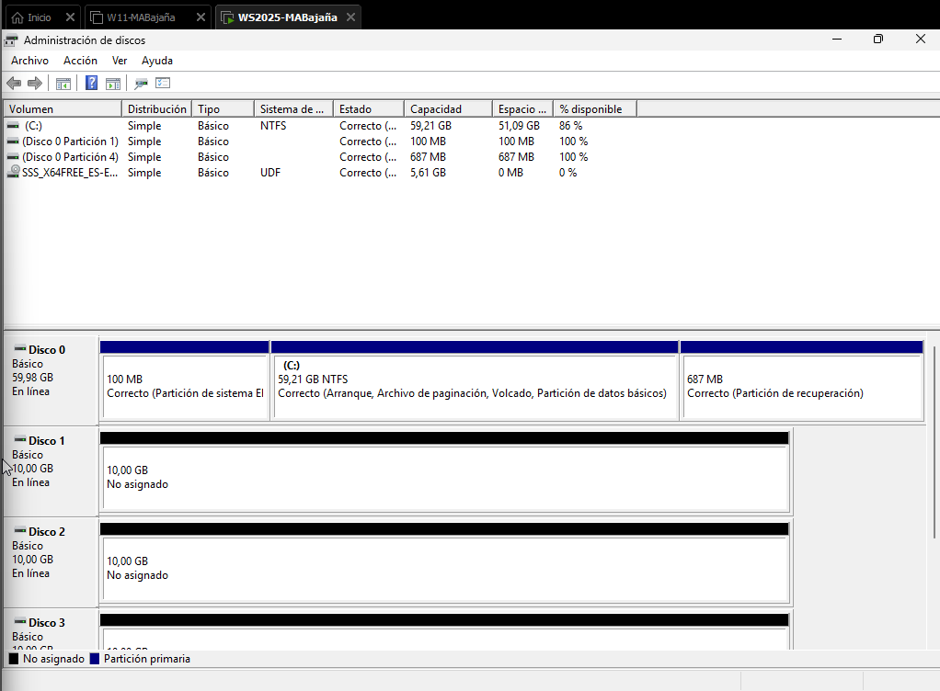
- Como se ve en imagen, los 3 discos ya han sido leídos y saldrán junto con el disco donde está el SO.
RAID 1
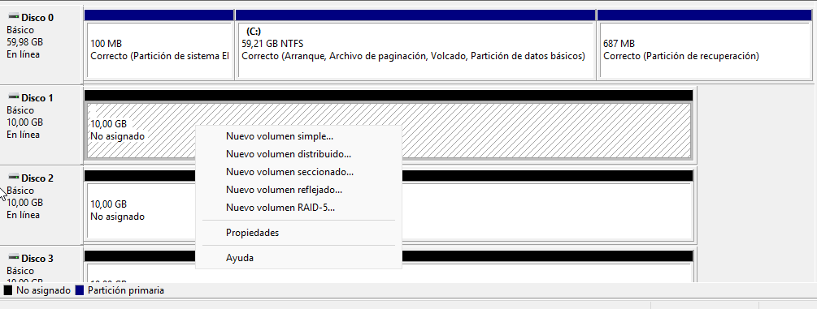
- Para crear un RAID 1 en la “Administración de discos”, daré click derecho sobre el espacio no asignado del Disco 1 y seleccionaré “Nuevo volumen reflejado”.
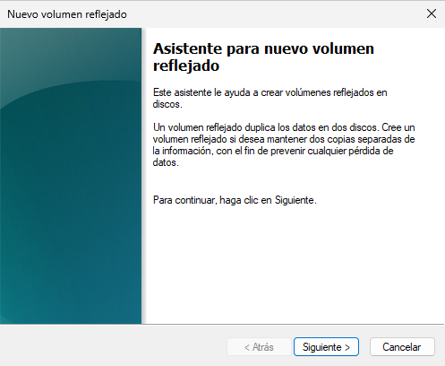
- Después, se abrirá el asistente para su creación.
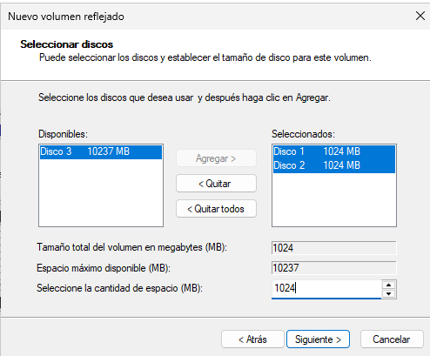
- Lo primero que haré será pasar el disco 2 a la columna de “Seleccionados” junto al disco 1. También, definiré el tamaño del espacio en 1024 MB.
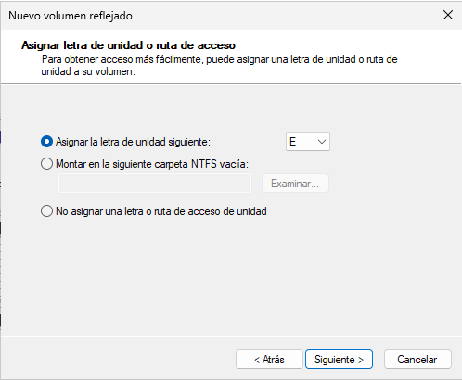
- Asignaré una letra de unidad que en este caso será la E.
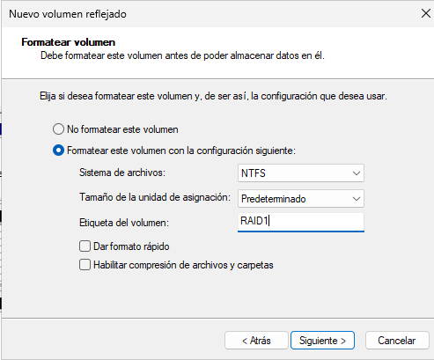
- Formatearé el volumen con el sistema de archivos NTFS y le pondré como etiqueta RAID1.
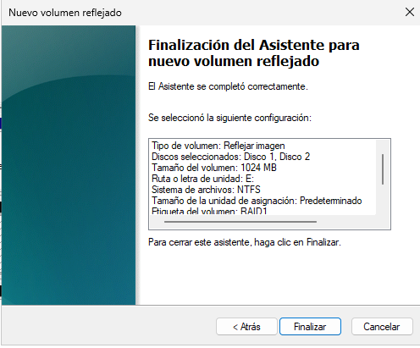
- Con la configuración hecha, finalizaré el asistente para la creación.
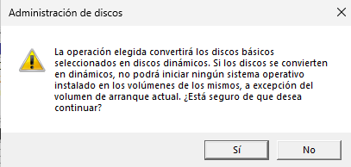
- Al darle a finalizar me saldrá un aviso diciendo que los discos básicos pasarán a ser dinámicos.
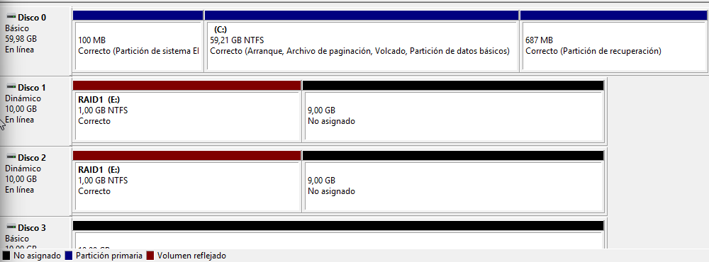
- Una vez finalizado, se verá como ya se ha creado con un bloque rojo de 1 GB en los discos 1 y 2.

RAID 5
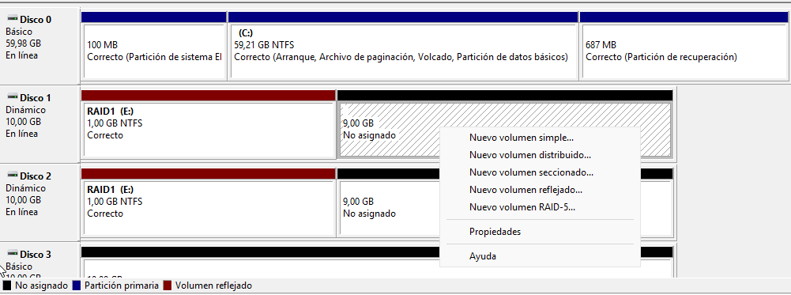
- Para la creación del Volumen RAID 5 daré click derecho sobre uno de los discos y seleccionaré “Nuevo volumen RAID-5”.
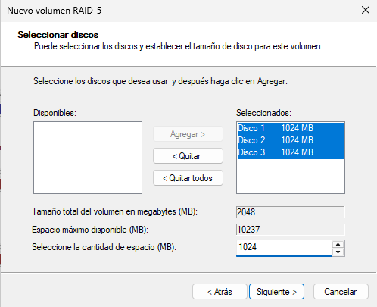
- En el asistente, pasaré todos los discos a la columna de “Seleccionados” ya que, un RAID 5 necesita al menos 3 discos. Y la cantidad que pondré será nuevamente de 1024 MB.
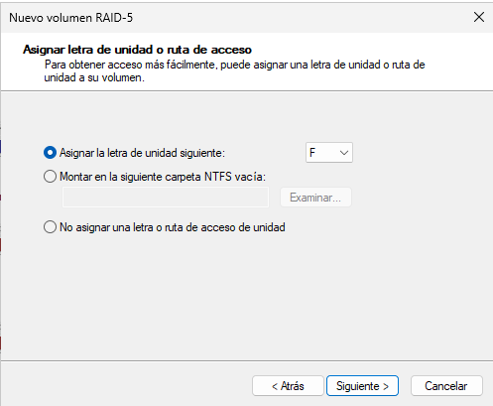
- A esta nueva RAID, le asignaré la letra de unidad F.
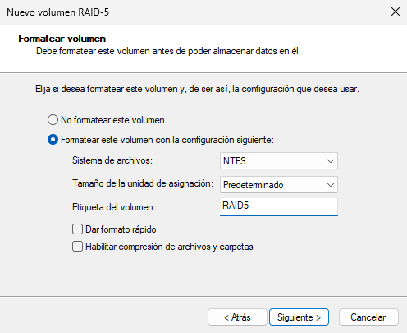
- Formatearé nuevamente en NTFS y le pondré la etiqueta RAID5.
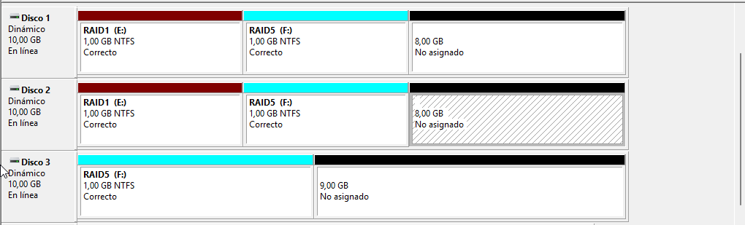
- Y como se ve en imagen, las particiones en los 3 discos del RAID 5, saldrán en azul claro con el tamaño dado.
Volumen Distribuido (Spanned/JBOD)
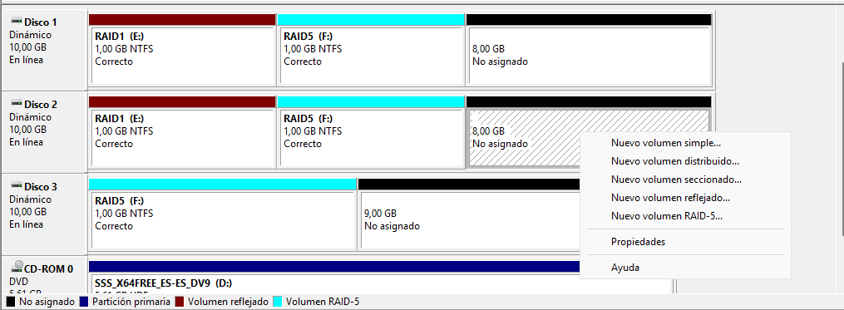
- Para la creación de este nuevo volumen, daré click derecho sobre el espacio libre restante en el disco 2, y seleccionaré “Nuevo volumen distribuido””.
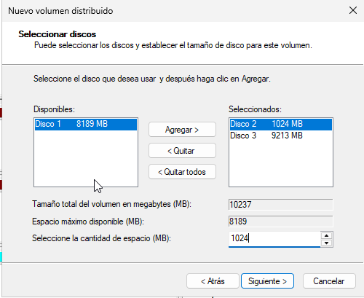
- En el asistente añadiré el disco 3, y al disco 2 le daré un tamaño de 1024 MB. El disco 3 se quedará con el espacio libre restante que tiene (9123 MB).
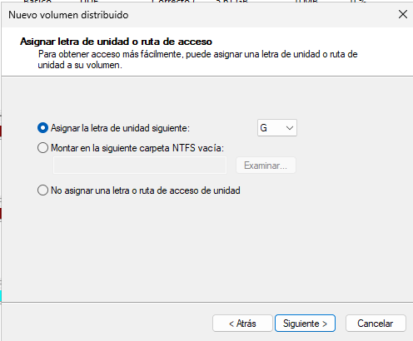
- A este volumen le añadiré la letra G.
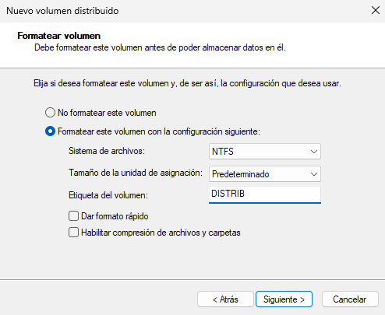
- Y nuevamente formatearé en NTFS con la etiqueta DISTRIB.
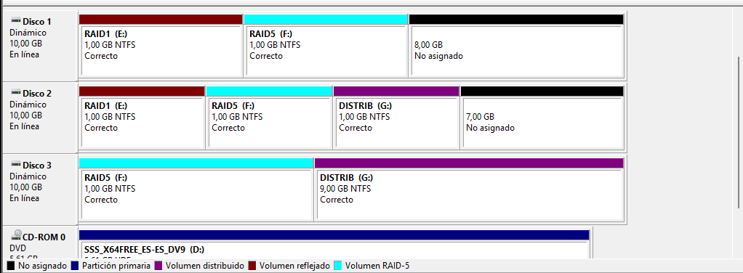
- Esta partición tendrá el color morado como se ve en imagen.
Volumen Seccionado (RAID 0)
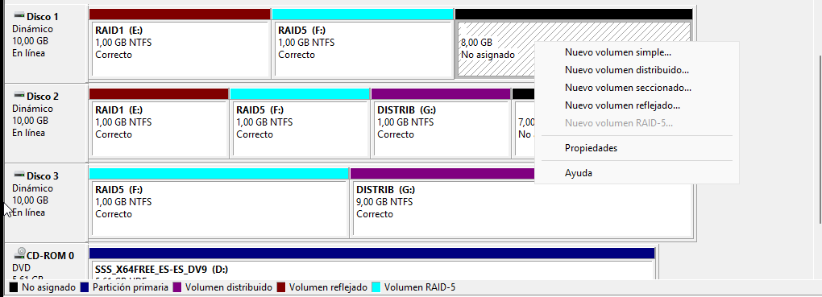
- Para la creación del volumen seccionado (RAID 0), daré click derecho sobre el espacio libre del disco 1 y seleccionaré “Nuevo volumen seccionado”.
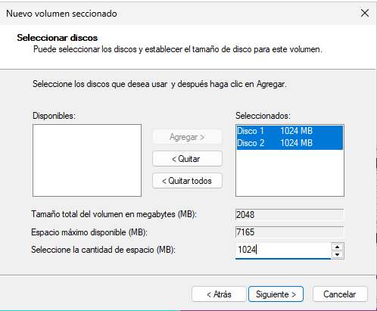
- Añadiré el disco 2 a la columna de “Seleccionados” y pondré un tamaño de 1024 MB.
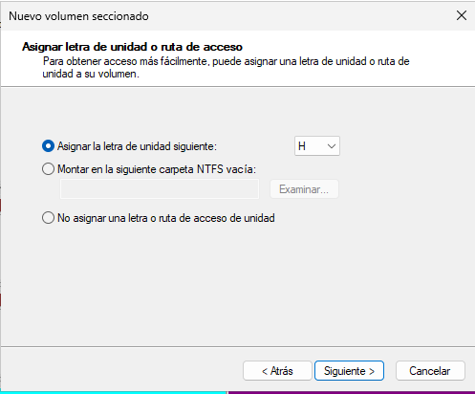
- Le asignaré la letra H a esta nueva unidad.
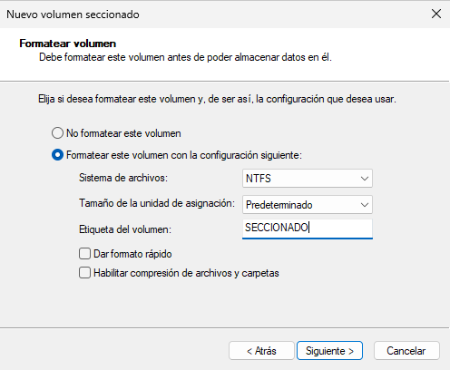
- Lo formatearé nuevamente en NTFS con la etiqueta “SECCIONADO”.
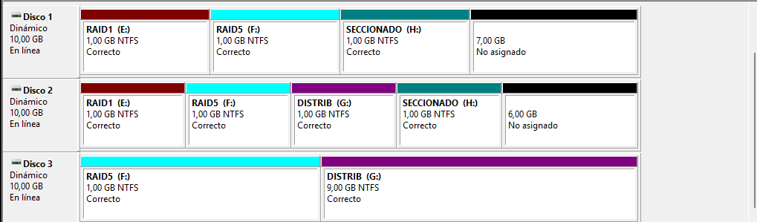
- Y en este caso, el color que tendrá será de un verde azulado como se ve en imagen, junto al resto de unidades creadas.

Vista desde Explorador de archivos
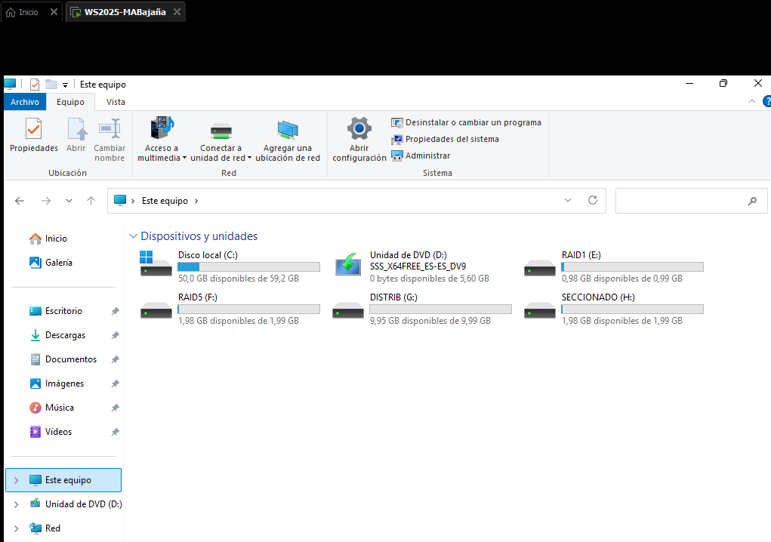
- Por último, abriré el “Explorador de archivos” e iré a “Este equipo”. Aquí podré ver todas las nuevas unidades ya creadas como se ve en imagen, con las etiquetas puesta y las letras asignadas.
Fase 3: Windows 11
Creación del Grupo de Almacenamiento
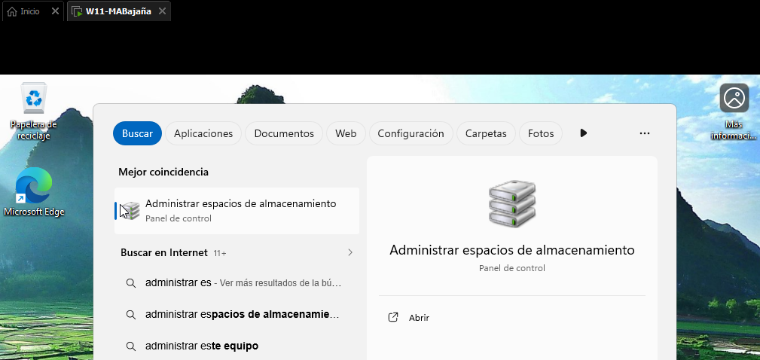
- Para la creación del grupo de almacenamiento, primero entraré en “Administrar espacios de almacenamiento”.
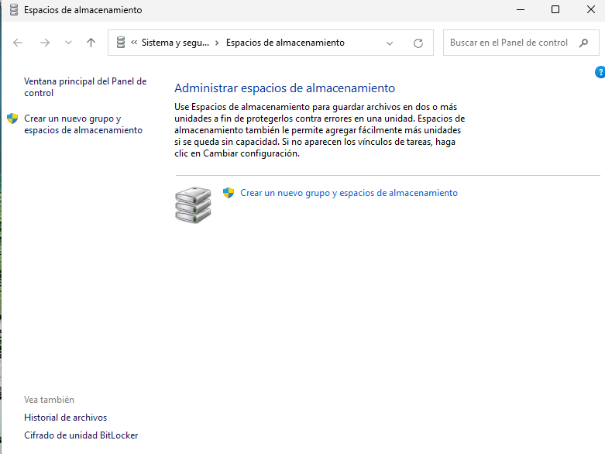
- Una vez dentro, iré a “Crear un nuevo grupo y espacios de almacenamiento”.
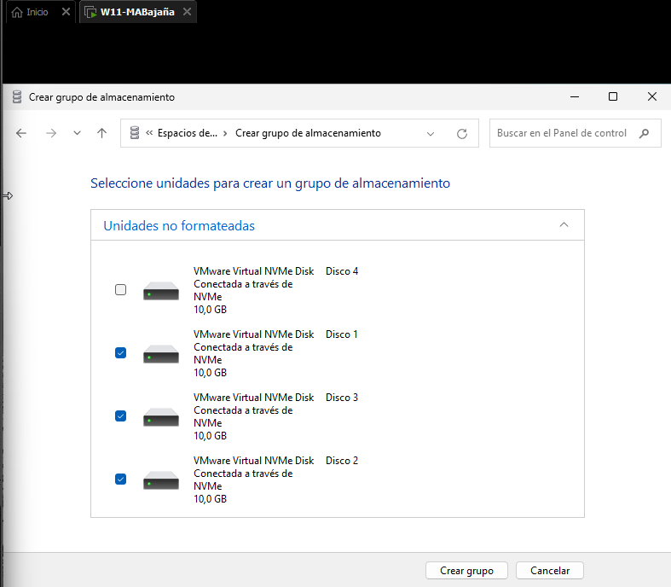
- Después, me mostrará los discos que tengo, seleccionaré el disco 1, 2 y 3, el 4 lo dejaré para después.

Crear volumen JBOD (Tipo Simple)
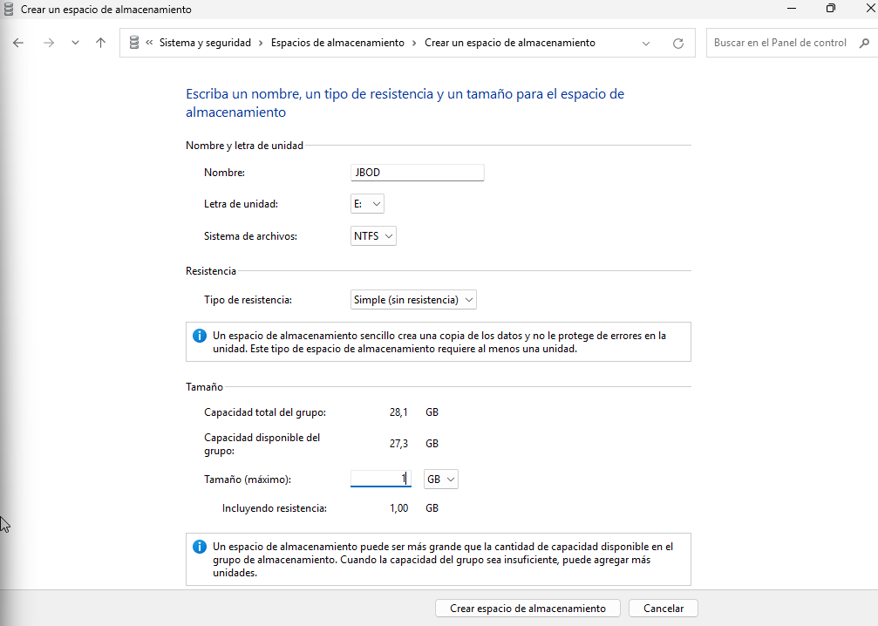
- Tras seleccionar los discos para el grupo, me saldrá la ventana para crear el primer espacio. Le pondré el nombre de JBOD, y el tipo de resistencia elegiré “Simple (sin resistencia). El tamaño será de 1 GB, con todo configurado, lo crearé.
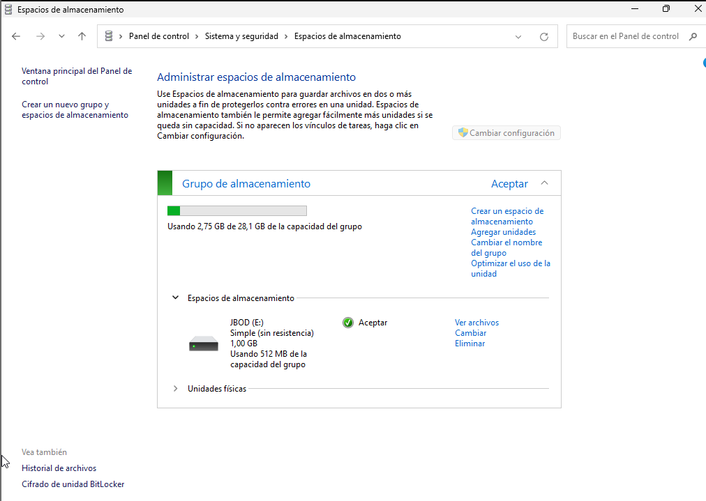
- Con ello creado, ya me saldrá la nueva unidad creada.
- Para crear una nueva iré nuevamente a “Crear un espacio de almacenamiento”.

RAID 1 (Tipo Reflejo)
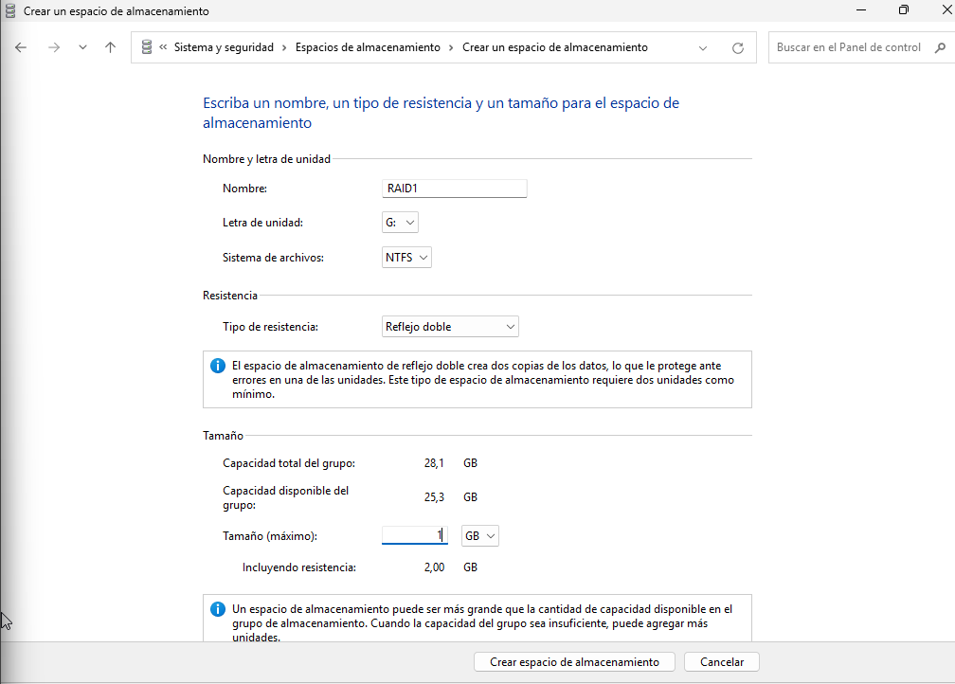
- El siguiente que crearé será de Raid 1, el tipo de resistencia será de “Reflejo doble” con un tamaño de 1 GB y lo crearé. Con este, Windows guarda dos copias de los datos en discos físicos distintos, de modo que, si uno falla, en el otro la información estará disponible.
RAID 5 (Tipo Paridad)
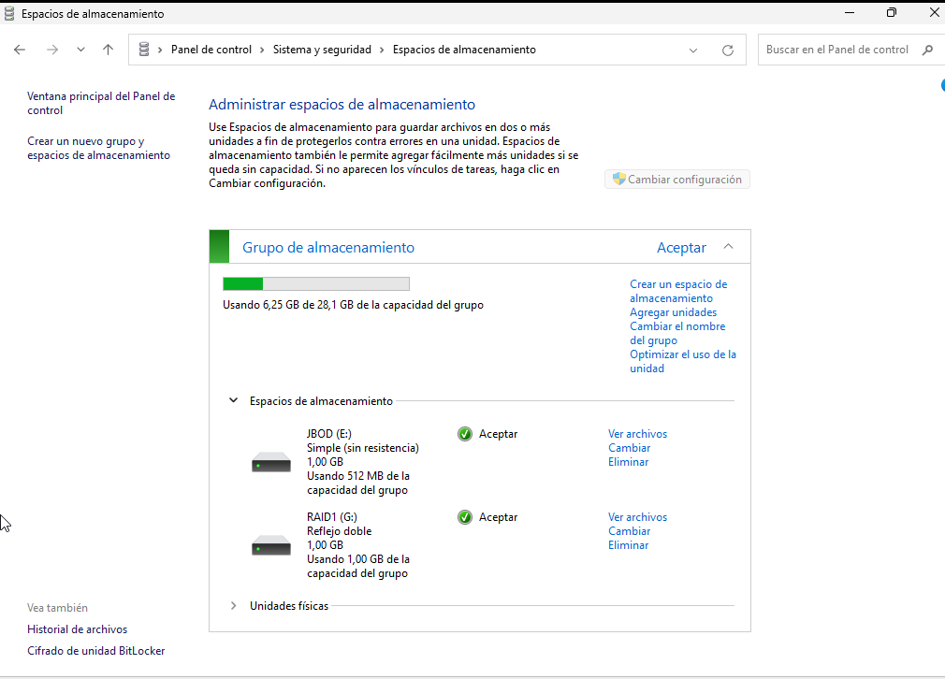
- Como se ve en imagen el RAID 1 estará creado, y ahora pasaré a crear el RAID 5.
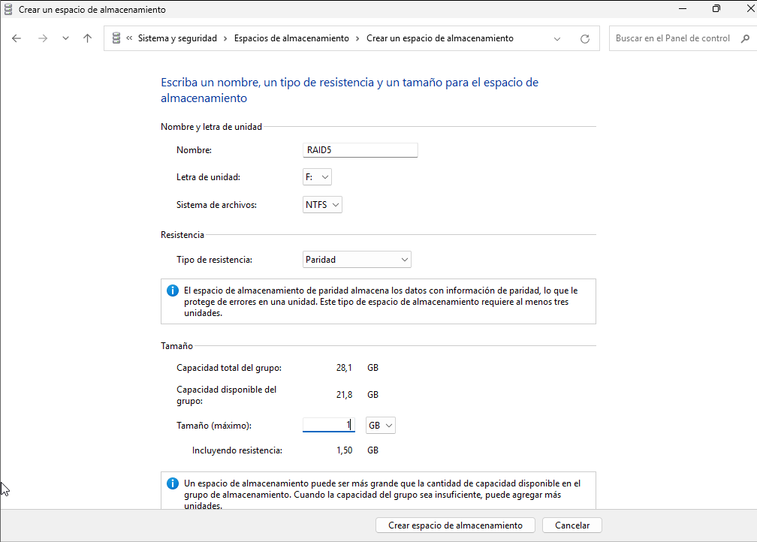
- Le pondré el nombre correspondiente con tipo de resistencia “Paridad” y un tamaño de 1 GB. Por último, lo crearé. Este modo utiliza información de paridad distribuida entre los discos para ofrecer tolerancia a fallos aprovechando mejor el espacio que el modo reflejo (RAID 1).
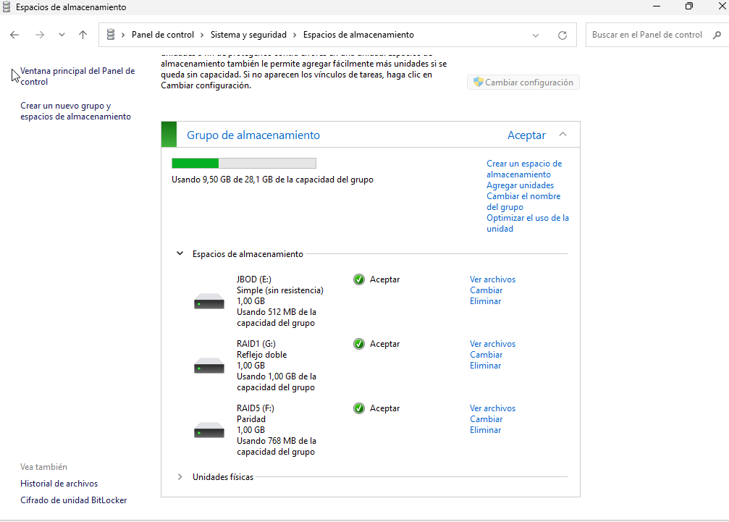
- Como se ve en imagen, los 3 estarán ya creados en el grupo de almacenamiento.
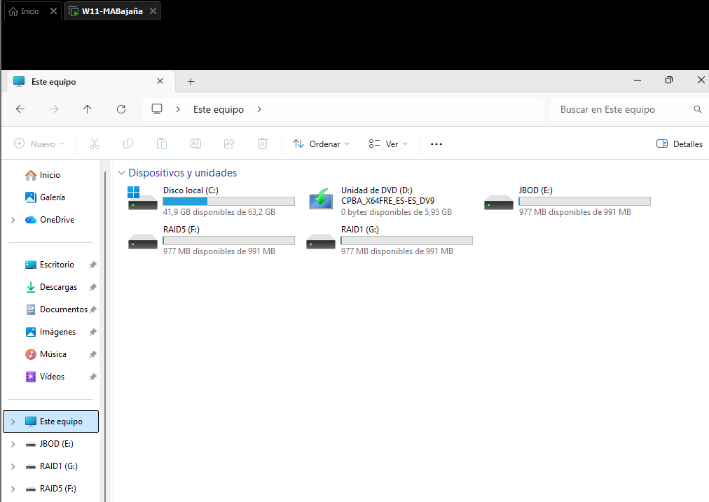
- Desde el explorador de archivos, también se podrán ver los 3 espacios de almacenamiento creados.
Añadir 4º disco
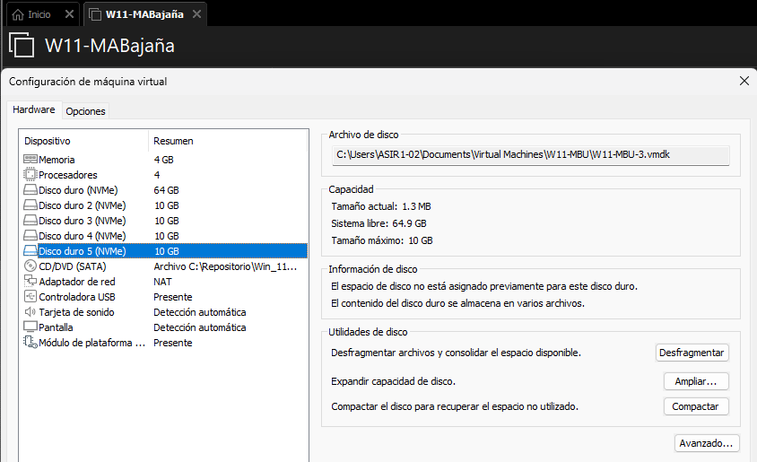
- En la configuración de la máquina, añadiré el disco ya antes mencionado.
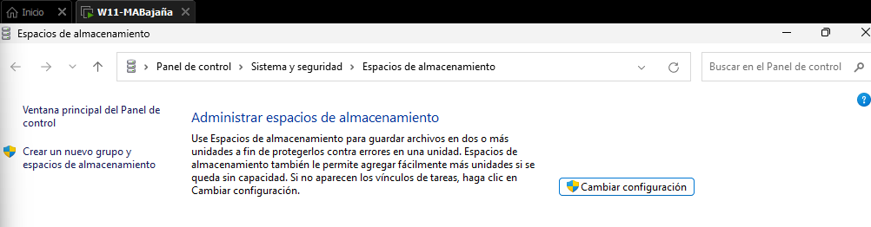
- Con ello hecho, nuevamente en “Espacios de almacenamiento” cambiaré la configuración.
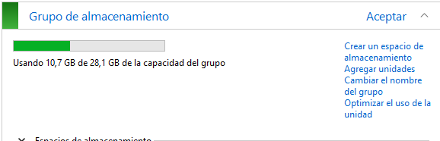
- Después, daré click en “Agregar unidades”.
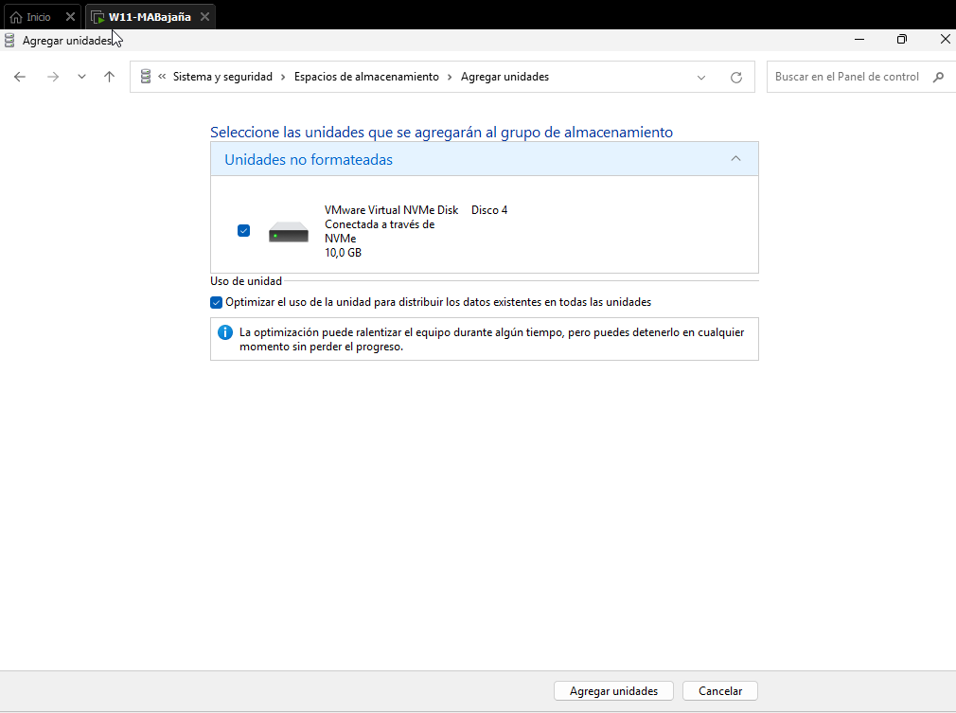
- Me llevará a una nueva pestaña donde añadiré el nuevo disco (4).
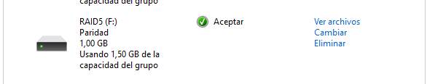
- Con el cuarto disco añadido, en el espacio RAID 5, iré a “Cambiar”.
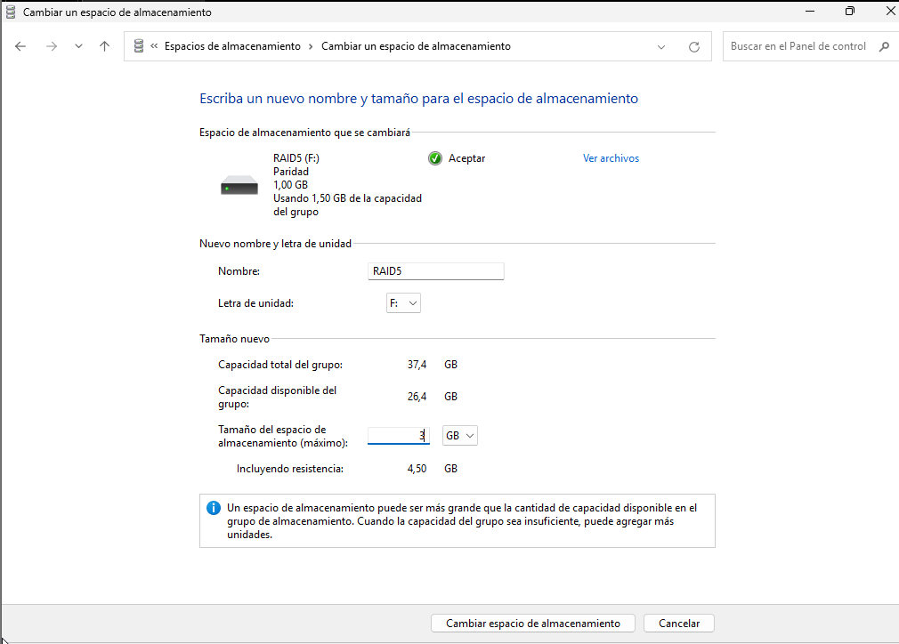
- Dentro de la configuración, aumentaré el tamaño a 3 GB y guardaré los cambios.
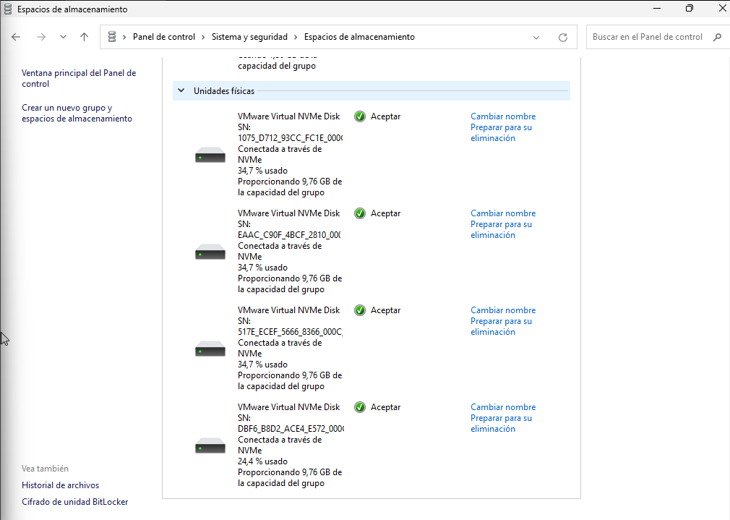
- En “Unidades físicas”, en el primer disco seleccionaré “Preparar para su eliminación”.
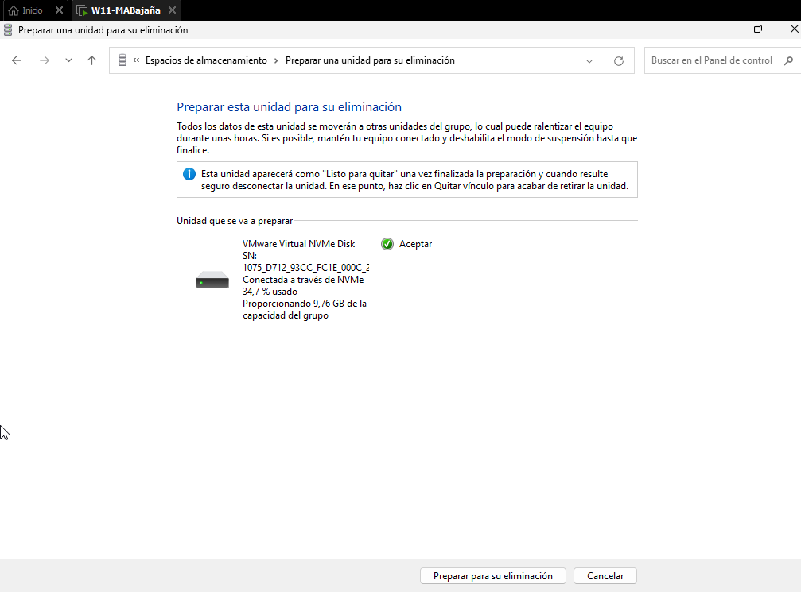
- Me llevará a otra pestaña para la confirmación de la eliminación de este disco.
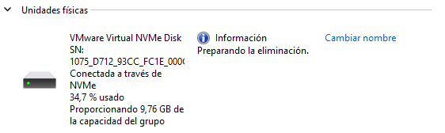
- Con la eliminación confirmada, se parará para ello.
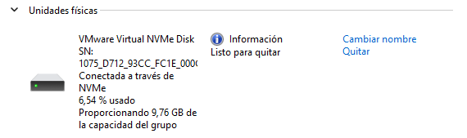
- Con la eliminación prepara iré a “Quitar”.
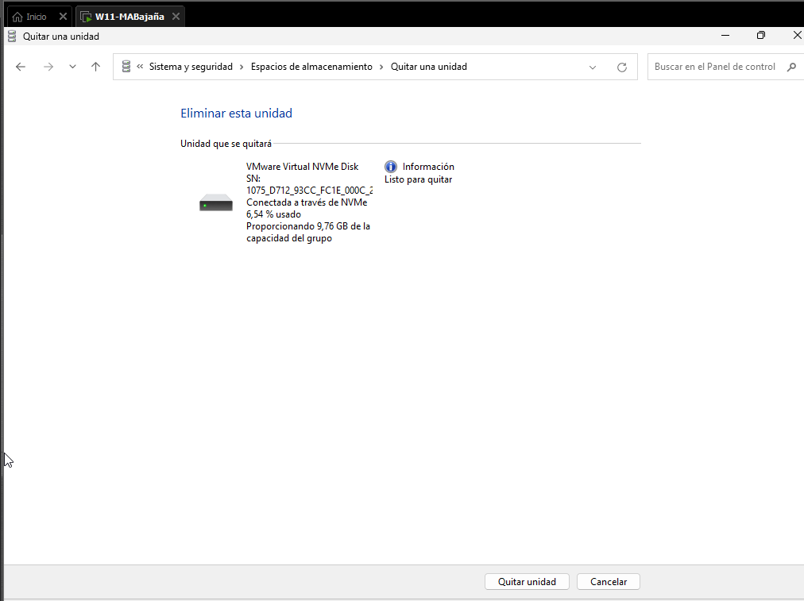
- Me llevará nuevamente a otra pestaña para la confirmación de eliminar la unidad.
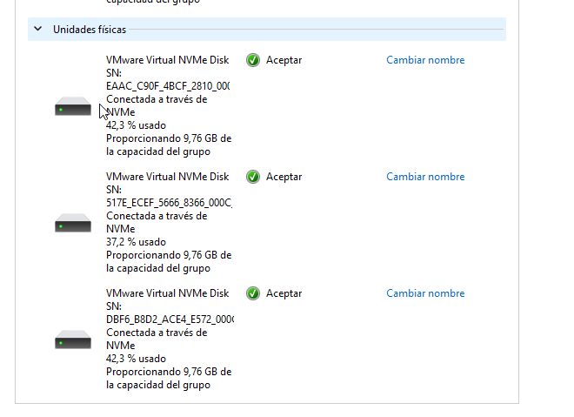
- Una vez quitado, en “Unidades físicas” ya no saldrá el primer disco el cual ha sido el eliminado.

Consideraciones finales
La práctica me ha parecido entretenida ya que, he podido aprender a como gestionar distintos discos formateados en NTFS para volúmenes como RAID1, RAID5 y demás. Pudiendo dar distintos espacios a cada uno para su gestión. Lo mejor ha sido que he podido ejecutar todo sin ningún problema y que he podido completar la práctica, y peor y a la vez difícil no he encontrado nada en este caso.

